ООО «Институт территориального планирования «Град»
Веб-сервис для разработки градостроительных регламентов
РУКОВОДСТВО ПОЛЬЗОВАТЕЛЯ

Оглавление
1. Условные обозначения и сокращения 3
2. Назначение веб-сервиса 4
3. Требования к квалификации пользователей 5
4. Описание интерфейса 6
4.1 Основные элементы интерфейса стартовой страницы веб-сервиса 6
4.2 Обозначение элементов управления сервисом 7
4.3 Раздел «Начало работы» 8
4.4 Раздел «Территориальные зоны» 9
4.5 Раздел «Градостроительные регламенты» 10
4.5.1 Вкладки «Основные», «Вспомогательные», «Условно разрешенные» 10
4.5.2 Вкладка «Общие характеристики» 11
4.6 Раздел «Предельные параметры» 12
4.7 Раздел «Проверка градостроительных регламентов» 13
4.7.1 Проверка загружаемого градостроительного регламента 13
4.7.2 Проверка градостроительного регламента по ходу заполнения 14

Условные обозначения и сокращения
Таблица 1 – Перечень используемых условных обозначений и сокращений
Условное сокращение | Пояснение
XML | eXtensible Markup Language, формат файлов для хранения и передачи информации в удобном для человека и компьютера виде
XSD | Язык описания структуры XML-документа
ВРИ | Виды разрешенного использования
ЗУ | Земельный участок
Ограничения использования | Ограничения использования земельных участков и объектов капитального строительства
ОКС | Объект капитального строительства
ПО | Программное обеспечение
Предельные параметры | Предельные (минимальные и (или) максимальные) размеры земельных участков и предельные параметры разрешенного строительства, реконструкции объектов капитального строительства
Регламенты | Градостроительные регламенты
ТТ, технические требования | Технические требования к градостроительным регламентам, указанные в Пояснительной записке к XSD-схеме
АГО | Архитектурно-градостроительный облик объекта капитального строительства
КРТ | Территории, в границах которых осуществляется деятельность по комплексному развитию территорий.
Веб-сервис | Веб-сервис для разработки градостроительных регламентов
НПА | Нормативно-правовой акт
ПЗЗ | Правила землепользования и застройки

Назначение веб-сервиса
Веб-сервис для разработки градостроительных регламентов позволяет унифицировать проверку и подготовку градостроительных регламентов в формате XML, а также предоставляет возможность формирования отчетов в форматах XLSX и DOCX.
Основные функции:
- создание и редактирование градостроительных регламентов в формате XML;
- объединение несколько градостроительных регламентов в формате XML;
- сохранение градостроительных регламентов в форматах XML, DOCX, XLSX;
- проверка градостроительных регламентов в формате XML на соответствие техническим требованиям и на соответствие XSD-схеме.

Требования к квалификации пользователей
Работа с веб-сервисом для разработки градостроительных регламентов не предъявляет к квалификации пользователя требования, отличные от требований к пользователям современных офисных программ.
Предполагается, что пользователь уже имеет навыки работы на компьютере и ознакомлен с Приказом Федеральной служба государственной регистрации, кадастра и картографии от 10.11.2020 года №П/0412 «Об утверждении классификатора видов разрешенного использования земельных участков», а также Приказом Министерства строительства и жилищно-коммунального хозяйства РФ от 06.08.2020 года №433/пр «Об утверждении технических требований к ведению реестров государственных информационных систем обеспечения градостроительной деятельности, методики присвоения регистрационных номеров сведениям, документам, материалам, размещаемым в государственных информационных системах обеспечения градостроительной деятельности, справочников и классификаторов, необходимых для обработки указанных сведений, документов, материалов, форматов предоставления сведений, документов, материалов, содержащихся в государственных информационных системах обеспечения градостроительной деятельности».

Описание интерфейса

Основные элементы интерфейса стартовой страницы веб-сервиса
- Элемент «Создать XML» – создание нового документа градостроительных регламентов.
- Элемент «Загрузить XML» – загрузить на веб-сервис документ градостроительных регламентов для его проверки и последующего редактирования.
- Элемент «Сохранить» – скачать редактируемый документ градостроительных регламентов в различных форматах.
- Элемент «Помощь» – открыть страницу с пользовательской инструкцией по веб-сервису.

Рисунок 1 – Стартовая страница веб-сервиса

Обозначение элементов управления сервисом
Ниже перечислены элементы управления веб-сервисом, представлено их визуальное оформление и назначение.
Копировать элемент. Позволяет скопировать ВРИ или предельный параметр в буфер обмена. В случае с территориальными зонами функция работает как дублирование зоны.

Вставить скопированный элемент. При нажатии выполняется вставка ранее скопированного ВРИ или предельного параметра. Элементы не ограничены в копировании исходным разделом, так, например ВРИ из Основных видов может быть скопирован в Условно разрешенные и наоборот. Копирование осуществляется со всеми вложенными элементами, т.е. при копировании ВРИ также скопируются все установленные для данного ВРИ предельные параметры.

Удалит элемент. Позволяет удалить ранее созданные территориальные зоны, ВРИ, предельные параметры или расчетные показатели.

Создать элемент. Позволяет создать новые территориальные зоны, ВРИ, предельные параметры или расчетные показатели.

При необходимости для изменения прядка Территориальных зон, ВРИ или параметров, в интерфейсе доступна функция перетаскивания строки. Для ее необходимо зажать левую кнопку мыши и тащить строку в нужном направлении. В соответствии с порядком, определенным в интерфейсе веб-сервиса, формируется структура градостроительного регламента в формате MS Word.

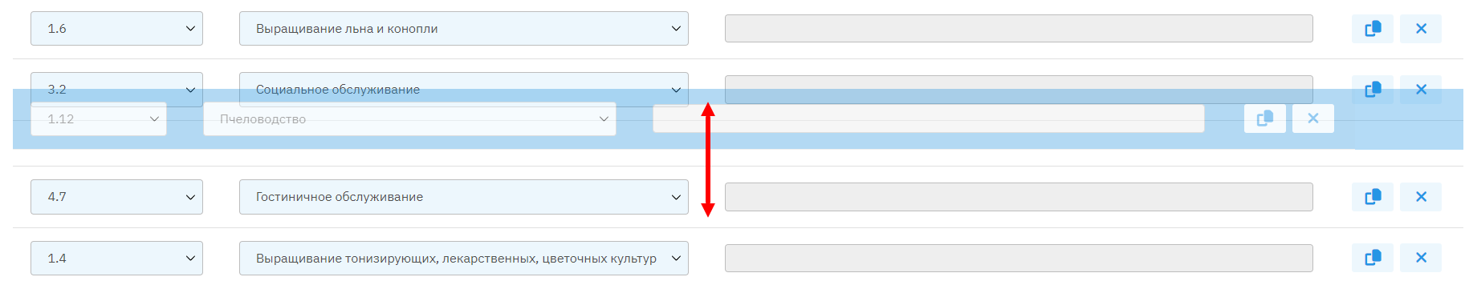

Раздел «Начало работы»
Создание нового градостроительного регламента в формате XML.

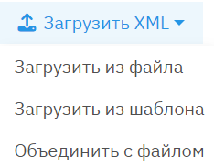
Загрузка ранее созданного в формате XML. При этом пользователю предоставляется несколько вариантов загрузки:
- Загрузка из файла позволяет открыть ранее созданный регламент в формате XML.
- Загрузка из шаблона позволяет открыть градостроительный регламент, заранее составленный для облегчения разработки и обеспечения единообразия градостроительных регламентов в различных муниципальных образованиях.
- Функция объединить с файлом позволяет объединить несколько градостроительных регламентов в формате XML в один. Функция необходима в случае, если разработка градостроительных регламентов ведется параллельно несколькими специалистами. Объединение выполняется последовательно для каждого их регламентов. Для объединения необходимо сначала открыть один из регламентов с помощью функции «Загрузить из файла». При успешном объединения территориальные зоны объединяемого регламента появятся в конце перечня территориальных зон ранее открытого регламента.

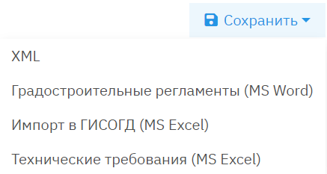
Функция сохранить позволяет выполнить экспорт технических требований и градостроительных регламентов в 3 видах:
- XML – машиночитаемый формат для обмена и возможности дальнейшего изменения в веб-сервисе.
- MS Word – тестовый формат в человекочитаемом виде для утверждения в виде НПА в составе ПЗЗ и публикации на официальных интернет-ресурсах.
- MS Excel (Импорт в ГИСОГД) – табличный формат регламента необходимый для импорта в градостроительного регламента в ГИСОГД.
- MS Excel (Технические требования) – технические требования в табличном виде содержащие значения утвержденных справочников и классификаторов.
До загрузки градостроительного регламента в формате XML в веб-сервис с помощью функции «Загрузить из файла» или «Загрузить из шаблона» доступна возможность сохранения только в формате MS Excel (Технические требования).

Раздел «Территориальные зоны»
При выборе функции «Создать XML» или «Загрузить XML» первый раздел, предлагаемый к заполнению – «Территориальные зоны». Раздел содержит список территориальных зон, для которых предлагается определить перечень ВРИ и параметров (Рисунок 2). Необходимо выбрать территориальную зону чтобы определить/увидеть её общие характеристики и виды разрешенного использования.
В данном разделе пользователю предлагается определить:
«Индекс зоны» в свободном (заполняется целиком) или полусвободном формате (уточнение с невозможностью изменения обязательной части).
«Уточненное наименование территориальной зоны» заполняется и изменяется в том случае, если необходимо уточнить наименование «Вида территориальной зоны» с учетом специфики территории, для которой разрабатывается градостроительный регламент.
«Вид территориальной зоны (подзоны)» выбирается из раскрывающегося списка, значения которых определены в технических требованиях. В случае если в перечне отсутствует необходимый вид зоны, необходимо выбрать максимально подходящий и уточнить его наименование в поле «Уточненное наименование территориальной зоны».
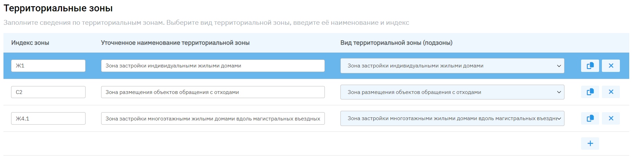
Рисунок 2 – Раздел «Территориальные зоны»

Раздел «Градостроительные регламенты»
После выбора территориальной зоны доступно переключение между вкладками «Основные», «Вспомогательные», «Условно разрешенные», «Общие характеристики». (Рисунок 3).
Рисунок 3 – Выбор вкладок в разделе «Градостроительные регламенты»

Вкладки «Основные», «Вспомогательные», «Условно разрешенные»
Вкладки обозначают типы видов разрешенного использования ЗУ и имеют идентичную структуру, содержат формы выбора видов разрешенного использования ЗУ и ОКС, ограничений использования и предельных параметров (Рисунок 4). Перечень видов разрешенного использования утвержден Приказом Федеральной служба государственной регистрации, кадастра и картографии от 10.11.2020 года №П/0412 «Об утверждении классификатора видов разрешенного использования земельных участков».
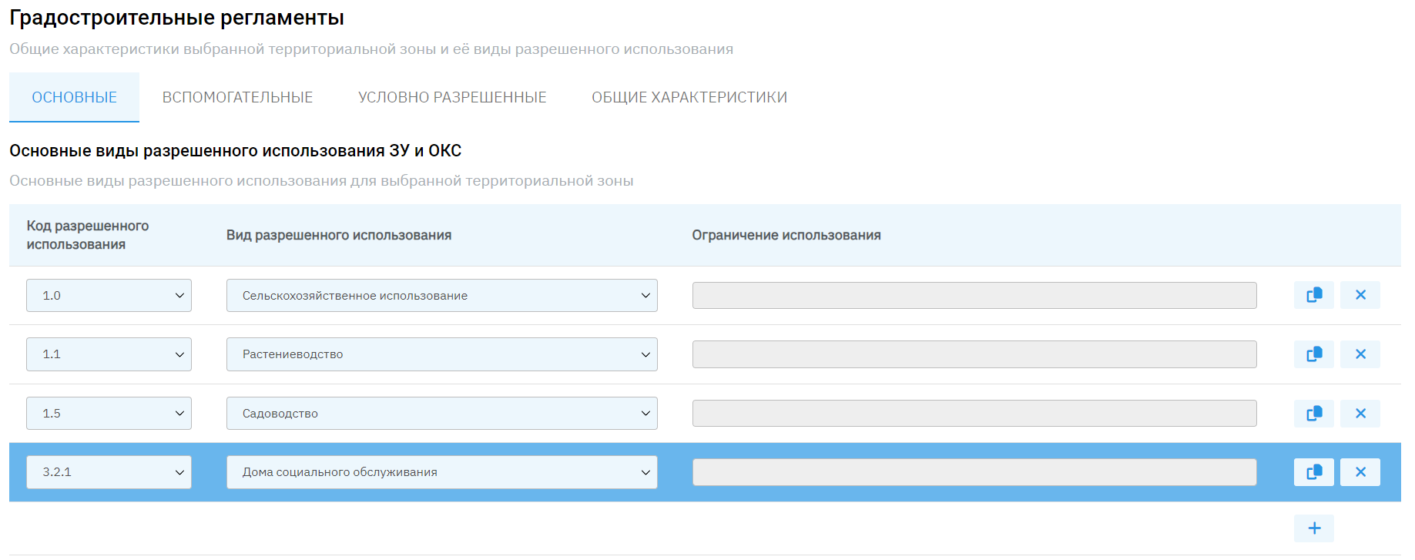
Рисунок 4 – Виды разрешенного использования

Поле «Ограничение использования» не может быть одновременно заполнено в отношении ВРИ и на вкладке «Общие характеристики». При заполнении в одном месте, в другом месте поле блокируется. Также в зависимости от версии веб-сервиса, поле «Ограничение использования» может отсутствовать в отношении ВРИ и присутствовать исключительно на вкладке «Общие характеристики».

Вкладка «Общие характеристики»
На данной вкладке определяются характеристики, действующие в отношении всей территориальной зоны, не для отдельных ВРИ.
Поля «Ограничения использования ЗУ и ОКС, а также «Требования к архитектурному облику объектов капитального строительства» являются текстовыми и свободными для заполнения. Подразумевается, что разработчик градостроительных регламентов самостоятельно определяет ограничения и требования к АГО, действующие для определенной территориальной зоны (Рисунок 5).
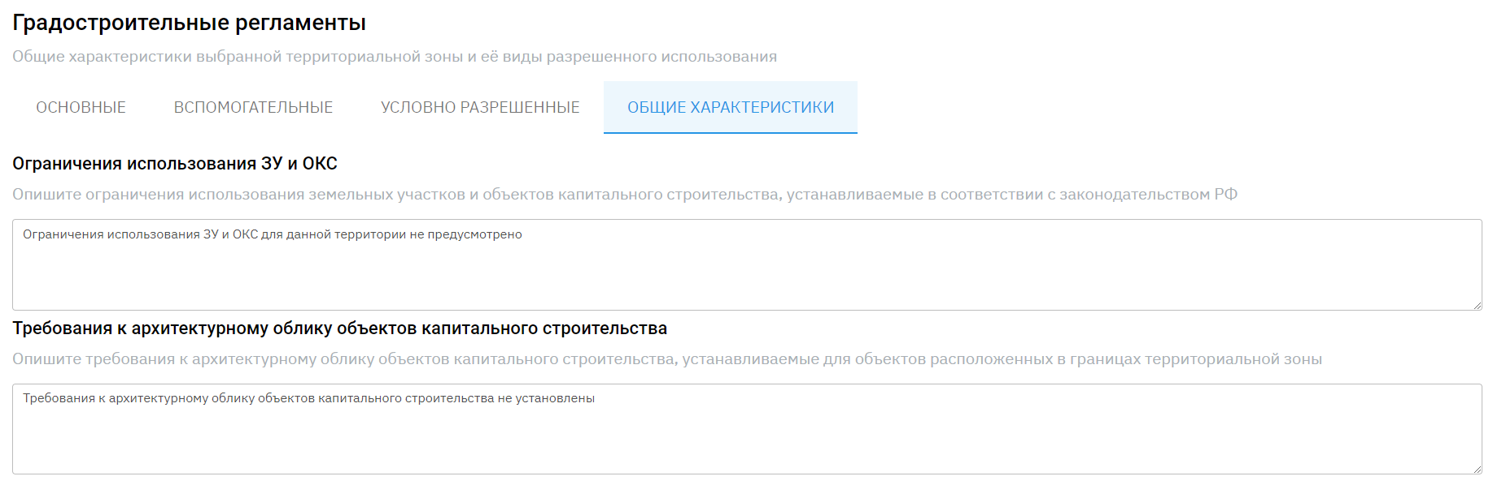
Рисунок 5 – Раздел «Общие характеристики»
Расчетные показатели обеспеченности и показатели территориальной доступности определяются в отношении КРТ и заполняются при наличии таковых на территории, для которых разрабатываются градостроительные регламенты (Рисунок 6).
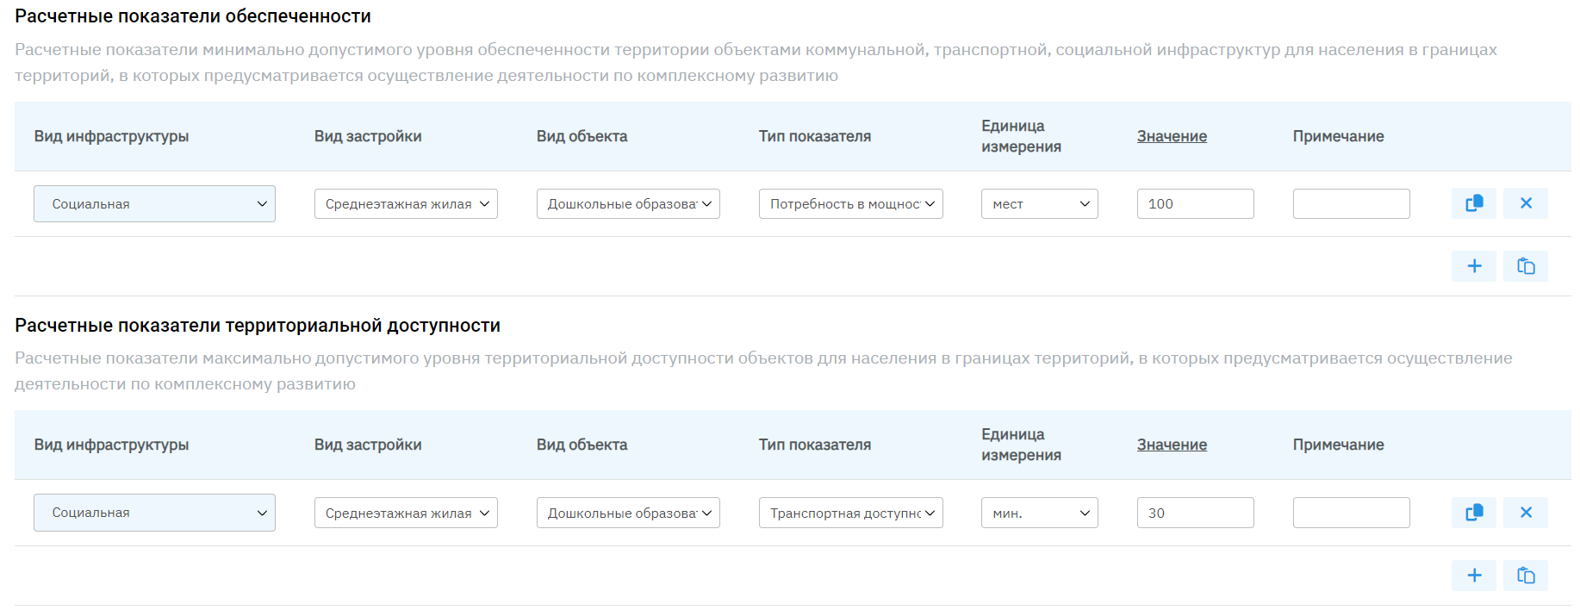
Рисунок 6 – Раздел «Общие характеристики»

Раздел «Предельные параметры»
В данном разделе определяются предельные размеры земельных участков и предельные параметры разрешенного строительства, реконструкции объектов капитального строительства согласно ГрК РФ Статьи 38 (Рисунок 7).
Предельные параметры могут быть определены как отдельно для каждого ВРИ на вкладках – Основные, Вспомогательные, Условно разрешенные, так и в целом для территориальной зоны на вкладке «Общие характеристики».
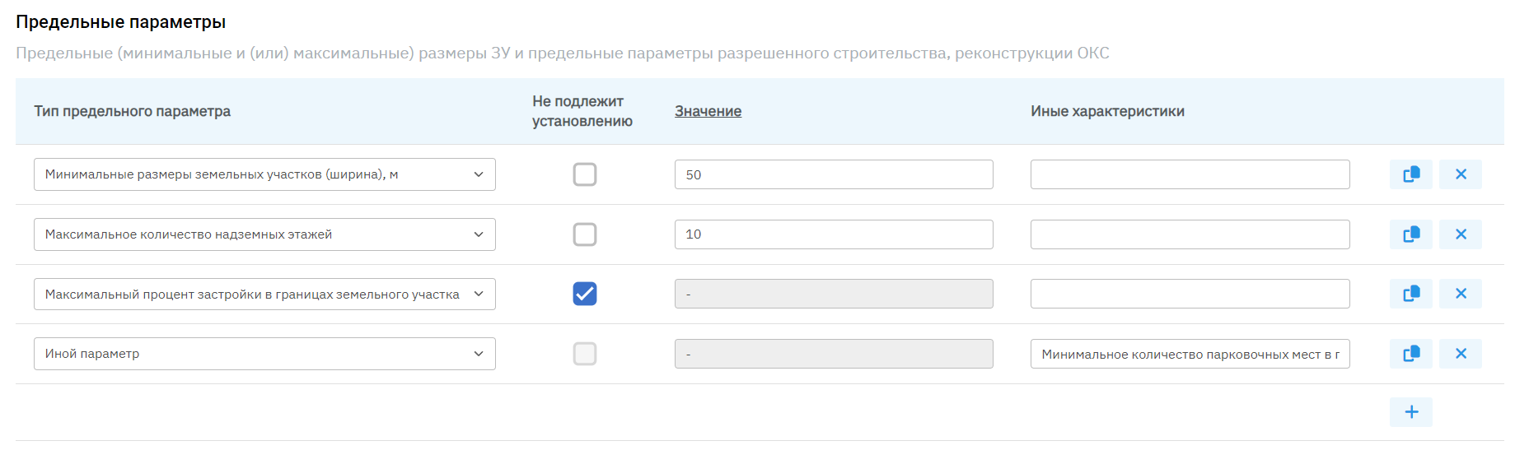
Рисунок 7 – Раздел «Предельные параметры»
Набор предельных параметров определен техническими требованиями. Пользователю предлагается из раскрывающегося списка «Тип предельного параметра» выбрать предельный параметр и определить его значение в соответствующем поле.
Флажок «Не подлежит установлению» устанавливается в случае, если значение выбранного предельного параметра не нормируется для данной территориальной зоны, ВРИ. При установлении данного флажка поле «Значение» блокируется.
В поле «Иные характеристики» пользователю предлагается заполнить особые условия применения определённого предельного параметра.
В случае, если в перечне отсутствует необходимый параметр, необходимо из раскрывающегося списка выбрать «Иной параметр» и в поле «Иные характеристики» указать наименование параметра и его значение в текстовом виде. При этом флажок «Не подлежит установлению» и поле «Значение» станут не активны.

Раздел «Проверка градостроительных регламентов»

Проверка загружаемого градостроительного регламента
Раздел «Проверка градостроительных регламентов» (Рисунок 8) появляется, если в загруженном файле были обнаружены ошибки. По результатам проверки доступна загрузка отчетов об ошибках в форматах XLSX и PDF. В случае если документ не содержит ошибок и полностью соответствует XSD-схеме, данный раздел не отображается.

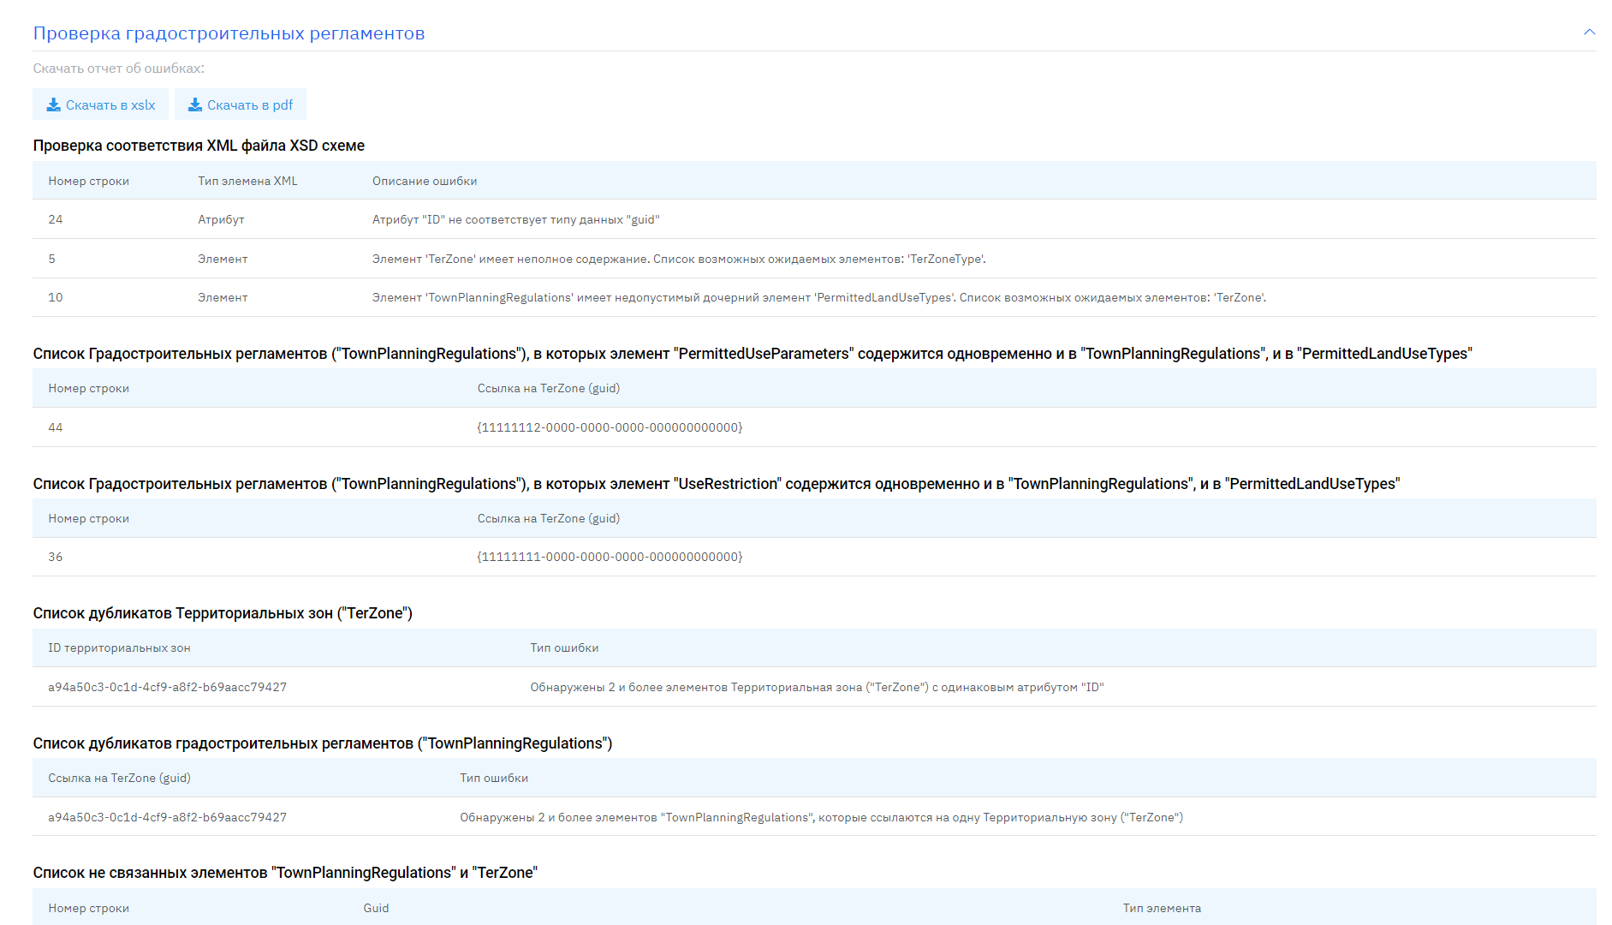
Рисунок 8 – Проверка градостроительных регламентов при загрузке

Отчет об ошибках несоответствия XSD-схеме содержит в себе информацию об элементах, нарушающих технические требования. В отчете приводятся наименования конкретных элементов и тип ошибки.

При создании и изменении градостроительного регламента в формате XML с помощью веб-сервиса возникновение ошибок несоответствия XSD-схеме исключено. Ошибки могут появляться исключительно в результате ручного вмешательство в XML-документ градостроительного регламента с помощью сторонних редакторов.

Проверка градостроительного регламента по ходу заполнения
По ходу заполнения пользователем регламента, могут возникать ошибки, связанные с нарушениями требований XSD-схемы, например не заполнены обязательные поля или присутствуют не уникальные элементы.
Нарушения заполнения в веб-сервисе, для привлечения внимания пользователя, всегда выделяются красным цветом.
Также присутствует дополнительная проверка. При попытке сохранить градостроительный регламент в любом из форматов, при обнаружении ошибок выводится сообщение «Невозможно сохранить файл, так как документ не соответствует техническим требованиям» и предлагается автоматически перейти к обнаруженным ошибкам. В данном случае сохранение в форматы MS Word и MS Excel не происходит пока не будут устранены найденные ошибки. При этом возможность сохранения в формате XML не блокируется, за пользователем остается возможность обмена XML-файлом регламента.
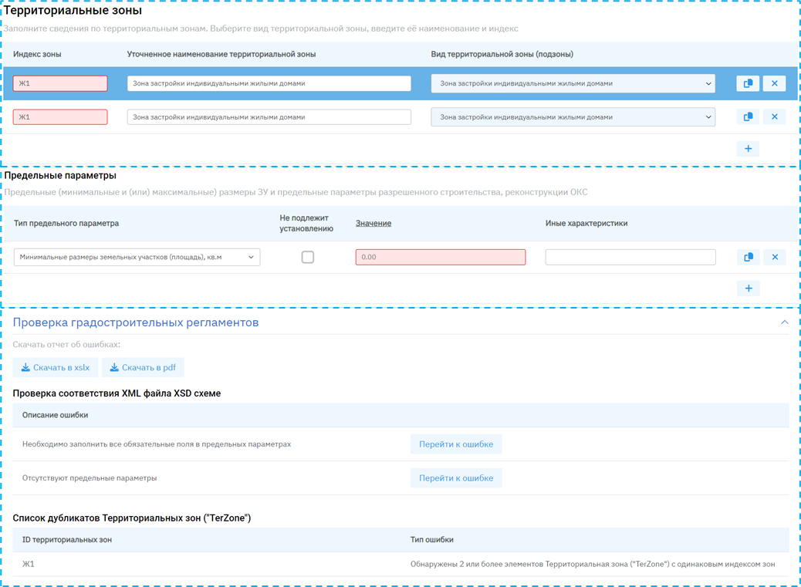
Рисунок 9 – Ошибки в градостроительном регламенте по ходу заполнения

